Jugador internacional

Dilan López
División B metropolitana , federal A , third división
Nacionalidad: Argentino
Estatura: 1,75
Posición: extremo derecho o izquierdo, lateral derecho

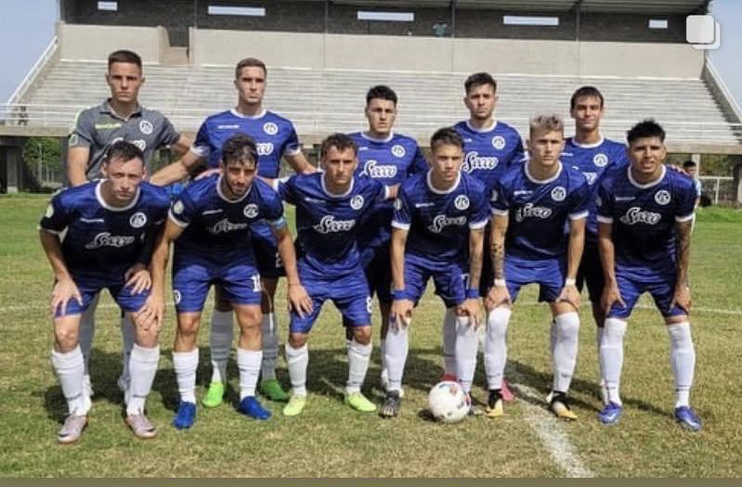

Club atlético acassuso
“Partido de debut con victoria antes fénix por 2-0 gran actuación con asistencia para el primer tanto del quemero” link 👇🏽
https://youtu.be/LP1YDt9Jy1Q?si=XUb1fUI3AcKYwS-K

Torneo Federal A
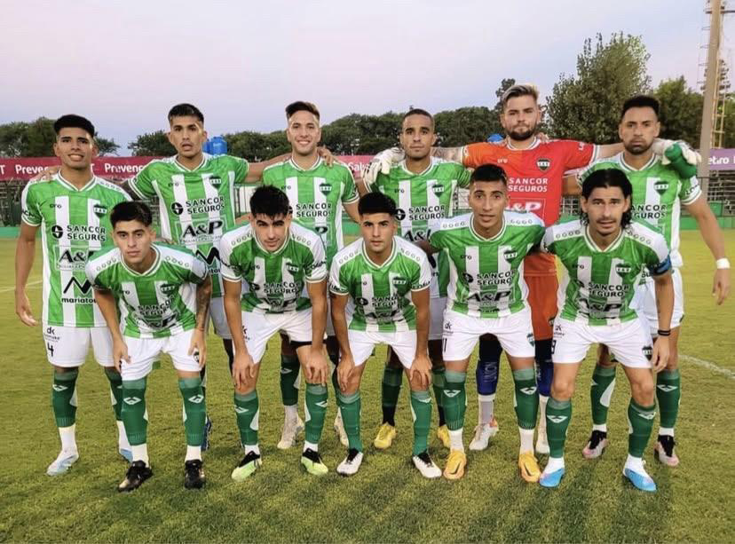

Club unión sunchales
4 partidos disputados en el torneo que fue un torneo muy competitivo. Información transferk Markt👇🏽
https://www.transfermarkt.es/dilan-lopez/profil/spieler/1248443
Video: https://youtu.be/3DprQdTtXBI?si=DseyC7uhsEguptGO

Emiratos Árabes Unidos
Third división
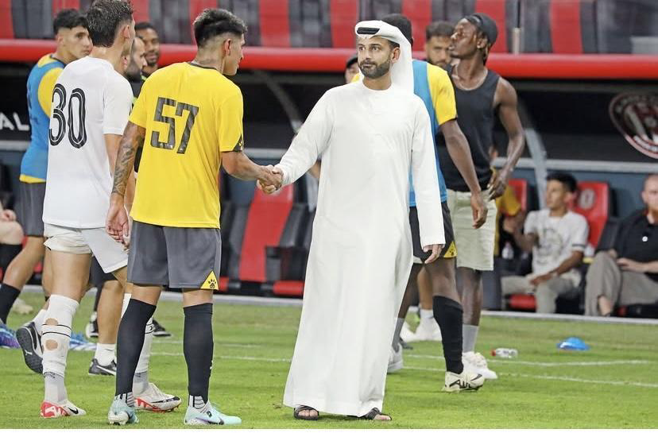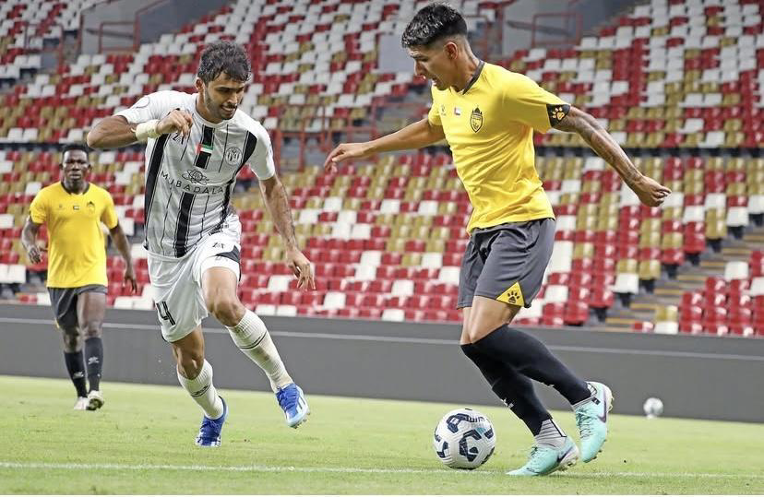

Sporting Dubai
29 partidos , 10 goles , 19 asistencia
Video:👇🏽 https://youtu.be/5Z_pPLw2mdo?si=ewumcTczI0X-ZKUH
.
@instagram : dilaanlopez
Buenos Aires,Argentina

